- Lifecycle
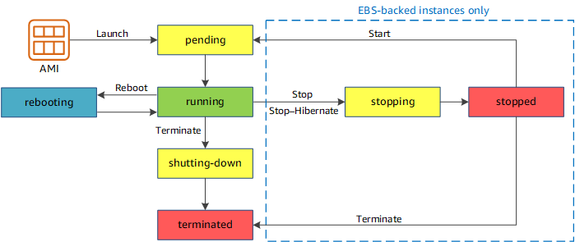
Lifecycle
Running mới mất tiền
(Linux tính tiền theo phút, Window là tính làm tròn theo giờ)
  - Reboot
    - Mọi thứ vẫn giữ nguyên (IP, volume, …)
  - Stop
    - Không shutdown máy
      - Public Ipv4 bị thay đổi khi start lại
      - Private Ipv4, Ipv6, Elastic IP, DNS không thay đổi
      - Instance Volume bị xóa, Root volume được giữ lại
      - Ram bị xóa
    - Instance stop sẽ bị tính bill 1 phút cho cả instance và storage tránh lỗi máy để khởi động đi khởi động lại
    - Khi stop thì có thể add thêm storage vào, create AMI, thay đổi CPU, RAM, ...instance type
  - Hibernate
    - Khi stop máy thì data ở trên RAM sẽ được lưu vào EBS root volume và khi start thì sẽ load lại lên sẽ load nhanh hơn khi start instance. reboot instance
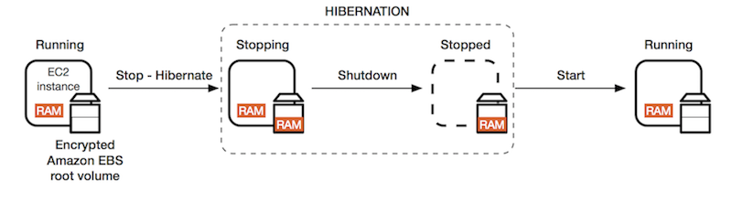
    - Sử dụng cho
      - Những tác vụ nặng, chạy lâu
      - Các service khởi tạo lâu
      - Thời gian hibernate không quá 60 ngày
      - Sử dụng được cho on-demends hoặc reserved (không có sẵn cho spot - do stop là mất luôn)
  - Terminate
    - Shutdown máy
    - Default: root device sẽ bị delete (tùy vào setup)
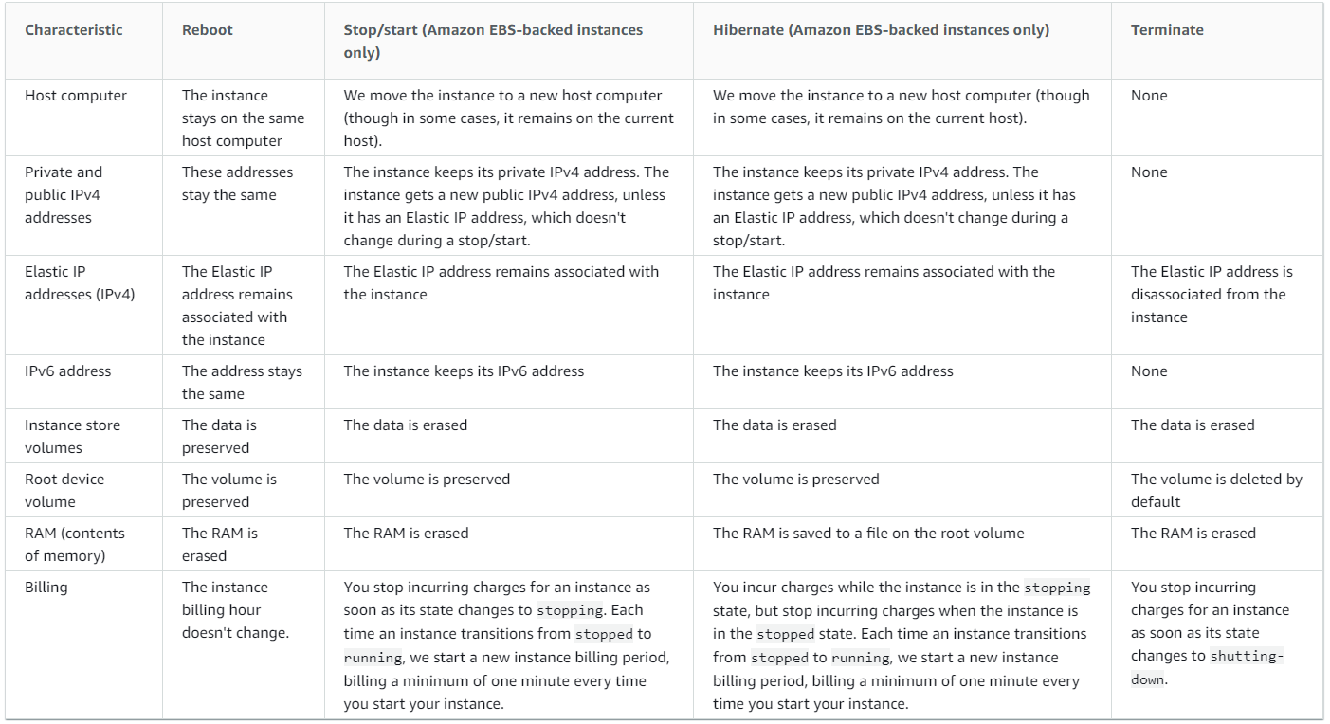

- Reference

